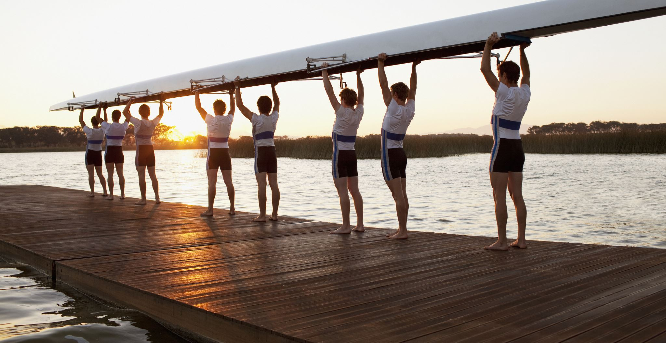

Sport vervangend traject

Anne Merkuur

Noorderpoort s9fa

# 

# Zumba 2 uur

## Zwemmen in de zee 1,5 uur baantjes trekken

### 

### Hardlopen 1,5 uur

### 

### Duiken, 2 uur

### 

### 

### Christoffel berg beklommen en de weg er naar toe gewandeld 3,5 uur.

### 

### Baantjes gezwommen in de zee 1 uur

### 

### Activiteit op stage met de kinderen om te zwemmen in de zee

### 1,5 uur

### 